ワールドロボットオリンピック 2021
レギュラーカテゴリ
エレメンタリー競技
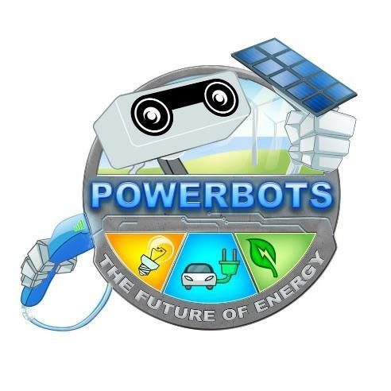
家庭でのエネルギー
WRO国際決勝戦公式ゲームルール
(注：ローカルのWROイベントのルールは異なる場合があります！)
バージョン1 月15日

WRO インターナショナル・プレミアムパートナー

目次

パートワン - ゲームの説明 2
1.序章 2
2.ゲームフィールド 2
3.ゲームオブジェクト、ポジショニング、ランダム化 3
4.ロボットミッション 7
4.1.太陽電池を設置する 7
4.2.古い電球を取り外す 7
4.3.省エネ電球を設置する 7
4.4.スマートホームデバイスを配置する 7
4.5.ロボットを駐車する 8
4.6.ボーナスポイントをゲット 8
5.スコアリング 8
6.地域、地域、国際的なイベント 14
第二部 - ゲームオブジェクトの組み立て 16

パートワン - ゲームの説明

1. 序章
エネルギー資源を責任を持って使うことは、私たちの未来にとってとても大切なことです。これは社会全体のためだけでなく、自分たちの家のためにも重要なことです。

小学生競技では、ロボットが家の近代化に貢献します。ロボットは、古いランプを新しい省エネランプに交換します。また、ロボットは屋根に太陽電池を取り付ける必要があり、インテリジェントなスマートホームデバイスを設置する必要があります。

この作業により、住宅のエネルギー需要を減らし、再生可能エネルギーを有効活用することができるようになります。

2. ゲームフィールド
次の図は、異なるエリアを持つゲームフィールドを示しています。 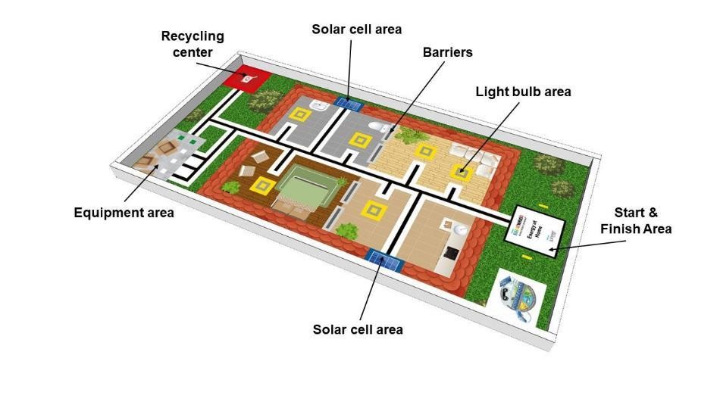 テーブルの大きさがゲームマットよりも大きい場合は、ゲームマットをテーブルの内側に四方を中心に配置してください。
テーブルとゲームマットの仕様については、WRO レギュラーカテゴリー総則第 4 規則をご覧ください。マットの印刷ファイルは、www.wro-association.orgで確認できます。

3. ゲームオブジェクト, ポジショニング, ランダム化

古い電球（赤 3 つ、黄 3 つ）

古い電球が 6 個あり、電球エリアの中にある小さな黄色い四角の上に、それぞれのラウンドにランダムに配置されています。
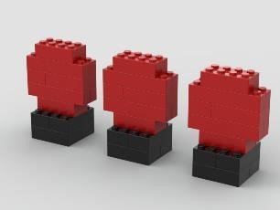  赤色電球（消灯中） | 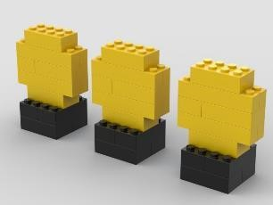  黄色電球（点灯中）
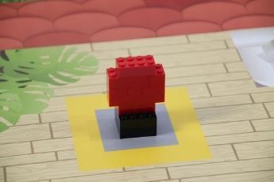  ゲーム開始時、電球は黄色の正方形のいずれかに配置されます。 | 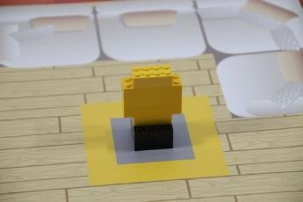  ゲーム開始時、電球は黄色の正方形のいずれかに配置されます。

ランダム化の一例：赤色電球は赤×、黄色電球は黄色×）。
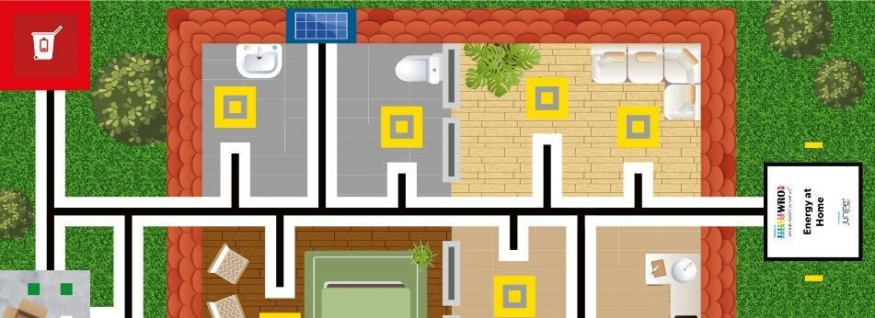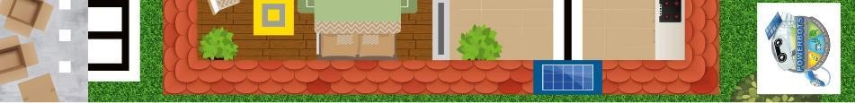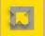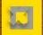

省エネ電球
(
白
3
倍

)

設備エリアの白い四角い部分には、省エネ電球が常時 3 個置かれています。

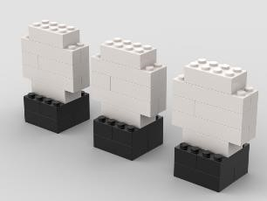  白色電球（省エネ ） | 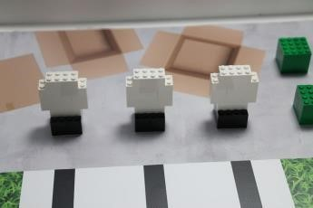  フィールド上のすべての白色電球の  開始時の配置

太陽電池 (1x)

滑走開始時にロボットに載せるべき太陽電池が 1 つあります。

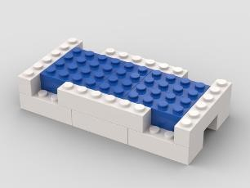  太陽電池 | 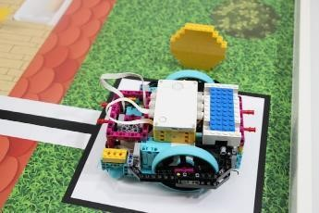  ロボットに搭載された太陽電池

太陽 (1x)

ゲームフィールドにも太陽をお迎えします。太陽は、スタートエリアの上か下の黄色い長方形にランダムに配置されています。

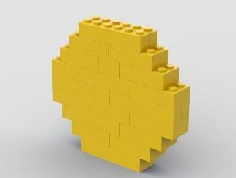  太陽 | 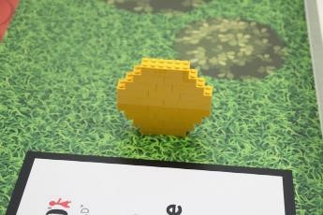  スタートエリアの上の太陽
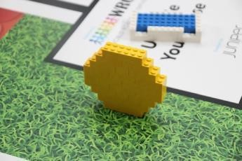
スタートエリア下の太陽

スマートホームデバイス（2x ）

設備エリアの緑の広場には、常に 2 つのスマートホーム機器が置かれています。

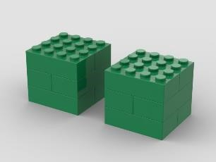  スマートホームデバイス | 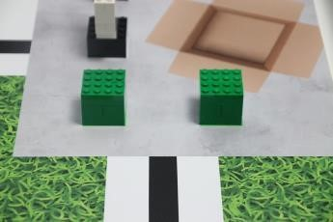  スマートホームデバイスの開始位置

障壁 (2x)

フィールド上には 2 つの障壁がある。両方の障壁は中央の黒い線の上か下にある。障壁は決し
て混ざって配置されることはない(つまり、上に 1 つ、下に 1 つということはない)。
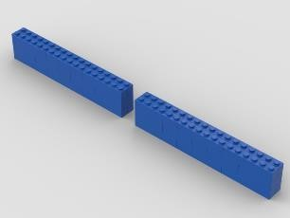 バリア | 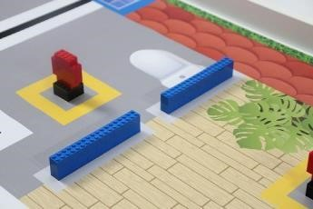 中央の黒線の上のスタート位置
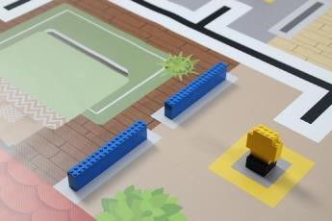 中央の黒線の下の終了位置

サマリーランダム化

競技当日は、バリアの位置がランダムに選択されます（黒線の上にも下にも）。

各ラウンドでは、以下のオブジェクトがランダムに配置されます。

- 太陽の位置（スタートエリアの上か下のいずれかの位置
- 赤と黄色の電球の位置（異なる電球エリア内

4. ロボットミッション
より理解しやすくするために、ミッションは複数のセクションに分けて説明します。どの順番でミッションを行うかはチームで決めることができます。

4.1. 太陽電池の設置
ラウンドの開始時の太陽の位置に応じて、太陽電池は屋根の正しい側に設置する必要があります。
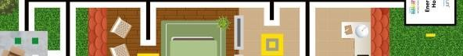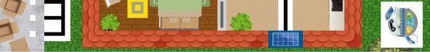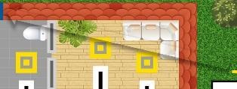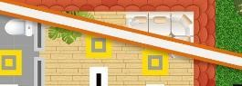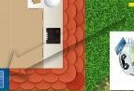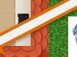

太陽電池が完全に正しい青色の領域の内側にあり、上にスタッドがある場合は、フルポイントが授与されます。

4.2. 古い電球を取り外す
もう一つの作業は、動かなくなった古い電球（赤色電球）を見つけて、その位置から外してリサイクルセンターに持っていくことです。
黄色の大きな広場の外側に電球がある場合は一部ポイントが付与され、電球が完全にリサイクルセンターの中にある場合は満点が付与されます。

4.3. 省エネ電球を設置する
赤色の電球が取り除かれると、ロボットは新しい白色の省エネ電球を集め、異なる部屋に設置する必要があります。
新しい省エネ電球が、以前は赤色の電球が使用していた黄色の大きな四角いエリアの中に完全に入っている場合は、満点が与えられます。1 つのエリアにつき、新しい省エネ電球は最大 1 個までカウントされます。
4.4. スマートホームデバイスを配置
家庭内のすべてのスマートエネルギーデバイスをインテリジェントに使用することで、エネルギー使用量を削減することができます。したがって、スマートホームデバイスは、家の部屋に配置する必要があります。
ラウンド開始時に赤い電球のある部屋にスマートホーム機器が置かれている場合は、一部ポイントが加算されます。スマートホームデバイスを赤色の電球を白色の省エネ電球に交換した部屋に設置した場合は、満点が与えられます。スマートホーム機器は 1 部屋につき 1 台のみとなります。1 つの部屋に 2 つのスマートホームデバイスが配置されている場合は 0 点となります。

4.5. ロボットを駐車する

ロボットがスタート＆フィニッシュエリアに戻り、停止し、ロボットのシャーシが完全にスタート＆フィニッシュエリア内（上から見た状態）にあればミッションは完了です（ケーブルはスタート＆フィニッシュエリア外にあっても構いません）。

4.6. ボーナスポイントをゲット

障壁を移動したり損傷させたりしないことと、古いがまだ機能している黄色の電球をスタート位置から移動したり損傷させたりしないことにボーナスポイントが与えられます。

5. スコアリング
スコアリングの定義

"完全に"とは、ゲームオブジェクトが対応する領域（黒線を含まない）にしか触れていないことを意味します。
電球の採点に重要です。2 つ以上の電球が完全に同じ大きな黄色のエリアにある場合、これらの電球の得点はありません。白い電球が影響を受けた場合、この電球はスマートホームデバイスのスコアリングにはカウントされません。

タスク | 各 | 合計
太陽電池の設置
太陽電池は完全に正しい青色の領域と上のスタッドの内側にあります。 |  | 10
古い電球を取り外す
黄色い大きな四角の外側に赤い電球があり、リサイクルセンターの中にはありません。 | 6 | 18
ｏｒ．赤色の電球が完全にリサイクルセンターの中に入っています。 | 8 | 24
省エネ電球を設置
黄色い大きな四角の中に完全に白い電球。 | 10 30
スマートホームデバイスを置く（1 部屋につき 1 台のみ
ラウンド開始時に赤い電球で省エネ電球なしの部屋のスマートホームデバイス | 3 | 6
ラウンド開始時に赤色の電球を使用し、正しく配置された省エネ電球を使用した部屋のスマートホームデバイス。 | 7 | 14
ロボットを駐車する
スタート＆フィニッシュエリアでロボットが完全に停止（ボーナスではなく他のポイントが割り当てられている場合のみ |  | 7
ボーナスポイントをゲット
バリアが移動したり、破損したりすることはありません。 | 2 | 4
黄色い電球が始動位置から移動したり、破損したりしていません。 | 2 | 6
最大スコア |  | 95

スコアリングシート
チーム名_______________________ ラウンド。 ______

タスク | 各 | 合計 | # | 合計
太陽電池の設置
太陽電池は完全に正しい青色の領域と上のスタッドの内側にあります。 |  | 10
古い電球を取り外す
黄色い大きな四角の外側に赤い電球があり、リサイクルセンターの中にはありません。 | 6 | 18
ｏｒ．赤色の電球が完全にリサイクルセンターの中に入っています。 | 8 | 24
省エネ電球を設置
黄色い大きな四角の中に完全に白い電球。 | 10 | 30
スマートホームデバイスを置く（1 部屋につき 1 台のみ
ラウンド開始時に赤い電球で省エネ電球なしの部屋のスマートホームデバイス | 3 | 6
ラウンド開始時に赤色の電球を使用し、正しく配置された省エネ電球を使用した部屋のスマートホームデバイス。 | 7 | 14
ロボットを駐車する
スタート＆フィニッシュエリアでロボットが完全に停止（ボーナスではなく他のポイントが割り当てられている場合のみ |  | 7
ボーナスポイントをゲット
バリアが移動したり、破損したりすることはありません。 | 2 | 4
黄色い電球が始動位置から移動したり、破損したりしていません。 | 2 | 6
ゲームスコアの合計 |  | 95
 | サプライズルール
 | このランでのトータルスコア
 | 秒単位の時間
チームのサイン 審判のサイン

スコアリング解釈
太陽電池は完全に正しい青色の領域の内側にあり、正しく立っている。10 点
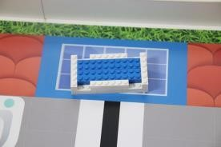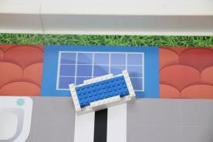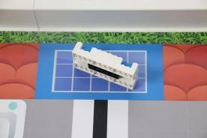

10 点（スタッズが上にある） 0 点（一部外側） 0 点（スタッズが上にない） 0 点
黄色い大きな四角の外側に赤い電球があり、リサイクルセンターの中には入っていない。各 6 点
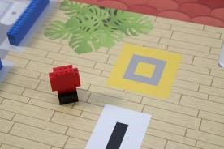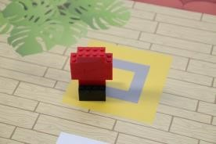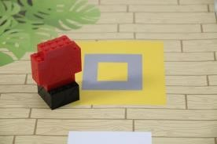 6 点（外側） 0 点（外側ではない） 0 点（まだ一部内側）

または．リサイクルセンター内に完全に赤い電球がある。 各 8 点
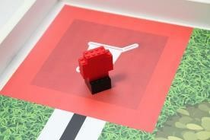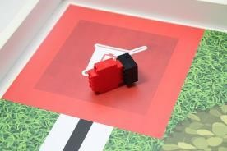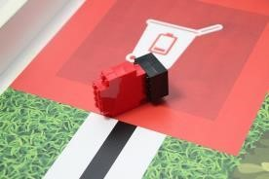

8 点 8 点 （立っていなくてOK） 8 点
(すべての部分がエリアに触れている)

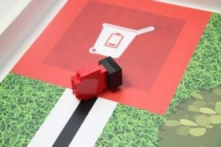
このタスク0 点（完全に入っていない、一部の部分
外側に触れる）が、 黄色い四角の外にあるので6 点

黄色の大きな四角の中に完全に白い電球が入っている。各 10 点
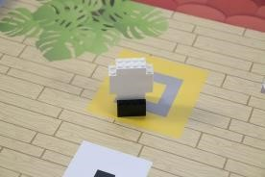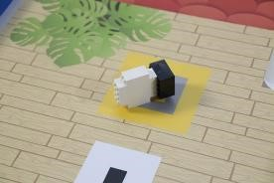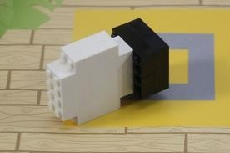

10 点 10点 10 点
(立っていなくてOK) ( 全てのパーツが内側に触れている)
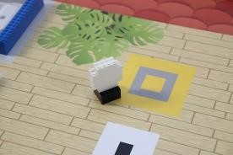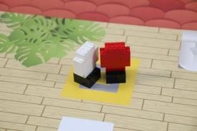

0 点 0点
（黄色エリアに入っていない）（２つの電球がエリアに入っている）

部屋の定義

次の図は、紫色、青色、黄色、緑色の異なる部屋を示しています。
真ん中の黒い線だけが家の中のどの部屋にも属していません。
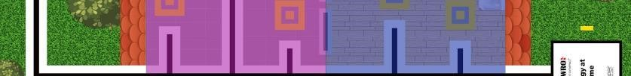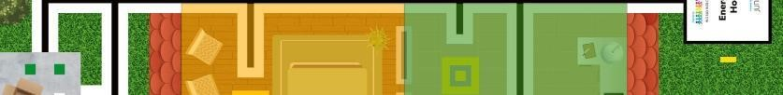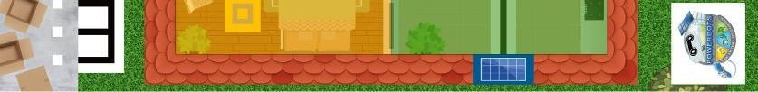

ラウンド開始時に赤い電球が点灯している部屋と、省エネ電球が点灯していない部屋のスマートホーム機器各 3 点
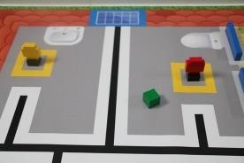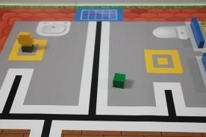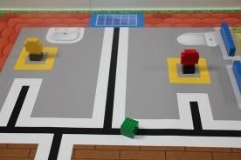

3 点 3 点 0 点
（開始時に赤色電球があった部屋）（黒色の線はどの部屋でもない）
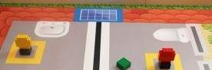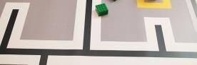
0 点（1 つの部屋に 2 つのスマートホーム機器を設置した ）

ラウンド開始時に赤い電球が点灯している部屋で、省エネ電球を正しく配置した部屋のスマートホーム機器
→各 7 点
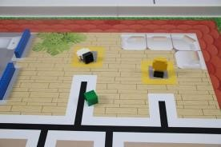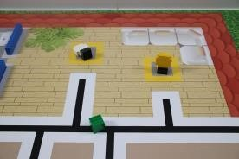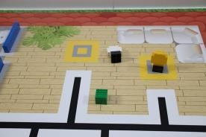

7 点 ０点 ３点
（白色電球を正しく配置） （黒い線はどの部屋でもない）（白色電球が配置されていない）
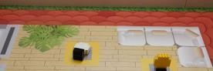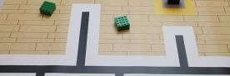
0 点
（1 つの部屋に 2 つのスマートホーム機器を設置）

スタート＆フィニッシュエリアでロボットが完全に停止した場合（ボーナスではなく他のポイントが付与された場合のみ） → ７点

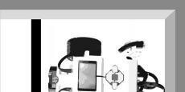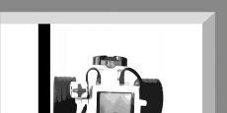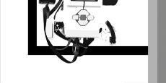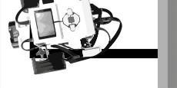
ロボットの影がすべて入っている。 ケーブルは認められる。 ０点。ロボットがはみ出た。

障壁が移動したり、破損したりしない。各 2 点
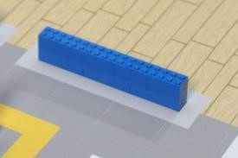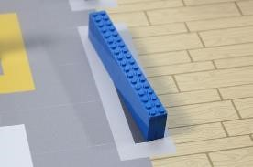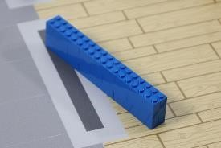

2 点 移動していない 2 点 灰色エリア内の移動 0 点 外側に移動
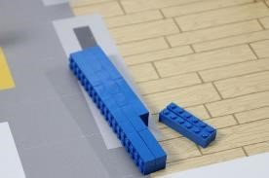
0 点、ダメージを受けた。

黄色い電球が始動位置から動いたり、破損したりしていないこと。各 2 点

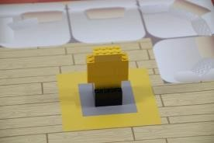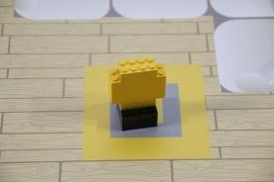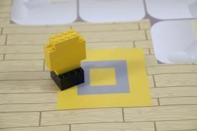

2 点、移動なし。 2 点 、エリア内の移動 0 点、グレーエリアの外側に移動。

6. 地域、地域、国際的なイベント

WRO 大会は約 90 カ国で開催されており、各国のチームはそれぞれ異なるレベルの複雑さを期待しています。この文書に記載されている課題は、国際的な WRO 大会で使用されます。これは競技会の最終段階で、最も優れた解答を持ったチームが参加することになります。だからこそ、ゲームルールは挑戦的なものになるのです。

WRO は、参加者全員が大会で良い経験を積むことが必要だと感じています。経験の少ないチームもポイントを獲得して成功することができるようにしなければなりません。これは、彼らの将来の教育の選択にとって重要な技術的スキルを習得する能力に対する自信を築くことになります。 だからこそ、WRO 協会は、私たちのナショナル・オーガナイザーが、自分の国のイベントのためにルールを適応させるかどうかを決めることを推奨しているのです。彼らは、地方、地域、全国のイベントの課題をより簡単にすることができるので、すべての参加者がポジティブな経験をすることができます。ナショナル・オーガナイザーは自分たちで選択することができるので、それぞれの大会はそれぞれの状況やアイデアに合ったものになり
ます。ここでは、課題をより簡単にするためのいくつかのアイデアを提供します。

簡略化のためのアイデア。

- 障壁のランダム化なし
- 競技日のみ電球のランダム化

第二部 - ゲームオブジェクトの組み立て
